

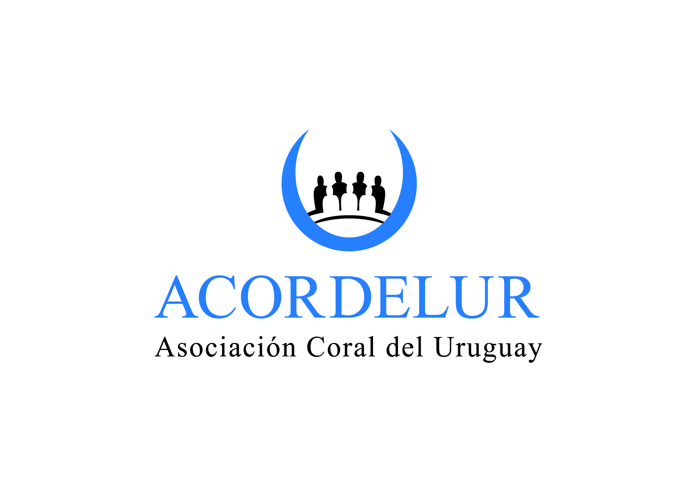

15 AÑOS ACORDELUR – 100 AÑOS ARQUITECTURA

2º FESTIVAL DE COROS INFANTILES Y JUVENILES
Sala Auditorio Facultad de Arquitectura
Br. España y Br. Artigas

Viernes 6 de noviembre– 19:00 hs.

CORO DE NIÑOS Y JÓVENES DE LA UDELAR – Dir. Chiara Daniele
Piano: Prof. Sebastián Larrosa
CORO LICEO PÚBLICO DANIEL ARMAND UGÓN
(Colonia Valdense) Dir. Marcelo Gonnet
Piano: Prof. Maritza Negrín
CORO DEL LICEO N° 2 DE SAN CARLOS – Dir. María Elena Rocha
CORO DEL LICEO Nº 9 DR. EDUARDO ACEVEDO – Dir. Jacquelina Valeri
Piano: Prof. Sandra Latorre

Sábado 7 de noviembre – 17:00 hs.

COLEGIO ST. TOMÁS DE AQUINO – Dir. Fabiana González
CORO JUVENIL CANTHARSIS (Piriápolis) – Dir. Carina Techera
CANTICORUM (Paso de los Toros, Tacuarembó)– Dir. Alejandra Tarigo
Piano: Prof. Enrico Benvenuto
CORO DE NIÑOS Y ADOLESCENTES DEL GOBIERNO DE FLORES – Dir. Jorge Real

Domingo 8 de noviembre – 17 hs.

COLEGIO SAGRADO CORAZÓN DE JESÚS – Dir. Esteban Tashdjian
CORO JUVENIL AYRE – Dir. Víctor Mederos
LALARILALÁ – Dir. Juan Asuaga

Entrada Libre
acordelur@acordelur.org.uy

